Allgemein

Der Vorteil von fahrbaren Arbeitsbühnen liegt darin, dass sie schnell aufgebaut und flexibel eingesetzt werden können. Die Aufbau- und Verwendungsanleitung ist die Grundlage für einen sicheren und korrekten Aufbau und wird vom Hersteller erstellt. Ein unsachgemäßer Aufbau kann zu schweren Absturzunfällen führen.

Verantwortung

Fahrbare Arbeitsbühnen dürfen nur unter Aufsicht einer fachkundigen Person von Beschäftigten auf-, ab- oder umgebaut werden, die auf Grundlage der Aufbau- und Verwendungsanleitung unterwiesen wurden.

Eine zur Prüfung befähigte Person hat die fahrbare Arbeitsbühne nach der Montage und vor der (ersten) Verwendung auf augenscheinliche Mängel zu prüfen.

Diese Prüfung umfasst die Kontrolle

- auf Übereinstimmung mit der Aufbau- und Verwendungsanleitung,
- auf Eignung für die vorgesehenen Tätigkeiten (z. B. Verwendungszweck, d. h. Lastklasse und Nutzlast, Nachweis der Prüfung nach erstmaliger Errichtung − Freigabeschein) und
- auf Wirksamkeit der Schutzeinrichtungen, d. h. sichere Zugänge und Aufstiege, Beläge vollflächig ausgelegt und unbeschädigt, Seitenschutz.

Vor Arbeitsaufnahme ist durch eine fachkundige Person eine Inaugenscheinnahme durchzuführen, insbesondere zu Seitenschutz und Ballastierung. Diese Inaugenscheinnahme kann anlassbezogen mehrmals täglich notwendig werden, wenn z. B. die fahrbare Arbeitsbühne

- von anderen Montageteams verwendet wird,
- an andere Firmen weitergegeben wird,
- über einen längeren Zeitraum nicht genutzt wurde,
- für eine Umsetzung kurzfristig verändert wird, um es an einem anderen Stellplatz in gleicher Aufbauart wieder zu verwenden.

Ausfüllhinweise

Die Checkliste ist durch die zur Prüfung befähigte Person nach dem erstmaligen Aufbau am Einsatzort auszufüllen und der ordnungsgemäße Aufbau zu bestätigen. Danach wird die Freigabe für die Verwendung erteilt. Die fachkundige Person erhält damit außerdem die Möglichkeit, bei Erfordernis die Durchführung der Inaugenscheinnahme zu bestätigen.

Wird die fahrbare Arbeitsbühne umgebaut, muss eine neue Prüfung durchgeführt und ein neuer Freigabeschein ausgefüllt werden.

Checkliste

Eigentümer/Eigentümerin: | Montagestelle/Einsatzort: | Bestätigung ordnungsgemäßer Aufbau:  Datum:  Name:  Unterschrift:
Lastklasse: | ☐ 2 (1,5 kN/m²) ☐ 3 (2,0 kN/m²)
Die fahrbare Arbeitsbühne ist arbeitstäglich und anlassbezogen auf Betriebssicherheit zu kontrollieren!  Ist die fahrbare Arbeitsbühne nicht vollständig, ist sie mit dem Verbotszeichen “Zutritt verboten“ zu kennzeichnen! | 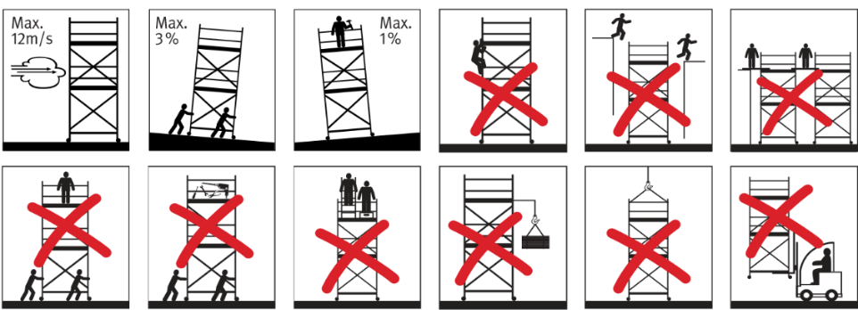
 |  |  | In  Ordnung | Nicht  erforderlich
Aufbau- und Verwendungsanleitung (AuV) | vor Ort vorhanden (Pflicht) |  | ☐ | ☐
Bauteile | augenscheinlich unbeschädigt |  | ☐ | ☐
Grundkonstruktion  Fahrwerk | - Feststellbremse an allen 4 Lenkrollen arretiert.  - Fahrbalken entsprechend Standhöhe (= oberste Belagfläche) nach AuV eingebaut.  - Seitenschutzteile zur Aussteifung (entsprechend Standhöhe siehe AuV)  angebracht.  - Ballastgewichte angebracht (nach max. Standhöhe siehe AuV).  - Ausleger zur Verbreiterung der Standfläche (entsprechend Standhöhe) nach AuV montiert.  - Belagteile ohne Durchstieg eingebaut (entsprechend Standhöhe nach AuV).  - Diagonalen eingebaut (Zick-zack-Form). |  | ☐  ☐  ☐  ☐  ☐  ☐  ☐ | ☐  ☐  ☐  ☐  ☐  ☐  ☐
Sicherungsbauteile | - Sicherheitsklammern/Federstecker Einrastklauen an den  Standleiterstößen eingebaut/eingerastet. |  | ☐ | ☐
Zwischenlage | - Belagteil mit Durchstieg eingebaut (versetzt zwischen den Lagen).  - Gerüstebene vollständig mit Belagteilen ausgelegt.  - Seitenschutz (mind. Geländer- und Zwischenholm vorhanden)  - Diagonalen eingebaut.  - Aufstieg innerhalb des Gerüsts nach AuV |  | ☐  ☐  ☐  ☐  ☐ | ☐  ☐  ☐  ☐  ☐
Oberste Belagfläche (Standhöhe) bzw.  Arbeitsebenen | - Belagteil mit Durchstieg eingebaut.  - Gerüstebene vollständig mit Belagteilen ausgelegt.  - Seitenschutz dreiteilig, Geländerholm 1 m über Gerüstbelag |  | ☐  ☐  ☐ | ☐  ☐  ☐
Sonderaufbauten | Übereinstimmung mit Aufbau- und Verwendungsanleitung/Typenstatik |  | ☐ | ☐
Freigabe | Kennzeichnung anbringen = Freigabe erteilt und am Gerüst befestigt. |  | ☐ | ☐

Freigabe für die Verwendung
Fahrbare Arbeitsbühnen müssen gemäß §14 BetrSichV nach jeder Montage von einer zur Prüfung befähigten Person geprüft werden. Die Ergebnisse der Prüfungen sind zu dokumentieren.8
Eigentümer/Eigentümerin: | Montagestelle/Einsatzort: | Zur Prüfung befähigte Person:

Lastklasse: | - 2 (1,5 kN/m²) | - 3 (2,0 kN/m²)

Die fahrbare Arbeitsbühne entspricht den Vorgaben der Aufbau- und Verwendungsanleitung.
Von zur Prüfung befähigter Person geprüft und für die Verwendung freigegeben.

Datum Unterschrift

Inaugenscheinnahme durch fachkundige Person vor Arbeitsaufnahme ist erfolgt.

Datum | Firma | Name | Unterschrift

